# Diseño de las vigas metálicas del puente

En la Figura 1 se presenta la configuración de la luz del puente.

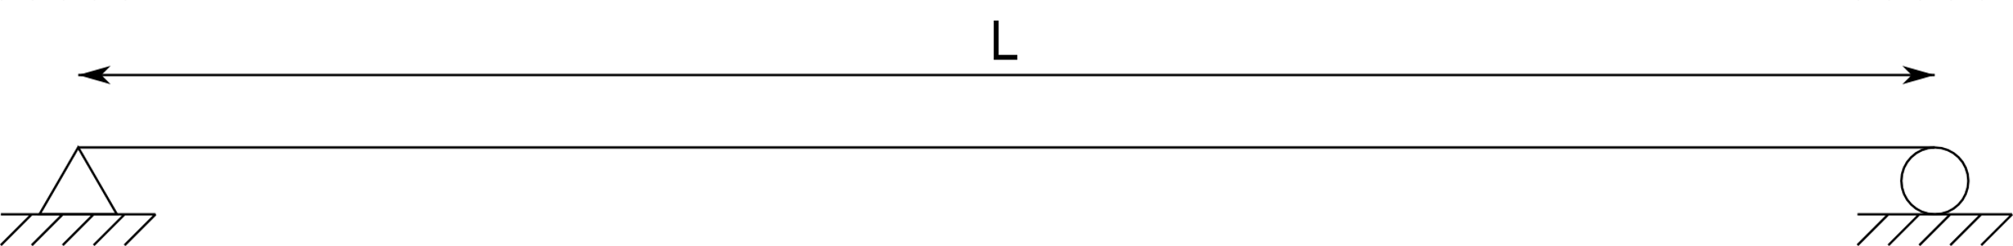

Figura 1. Configuración de la luz del puente.

En la Figura 2 se presenta la configuración de la sección transversal de puente.

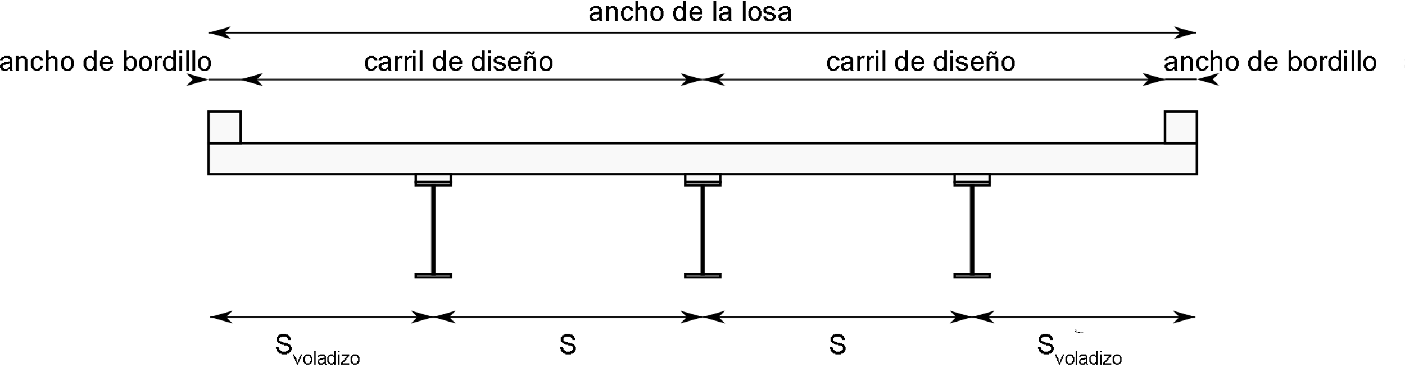

Figura 2. Sección transversal del puente.

En la Tabla 1 se presenta las dimensiones de la superestructura.

Tabla 1. Dimensiones de la sección transversal del puente.

En la Figura 3 se presenta la sección longitudinal de las vigas del puente.

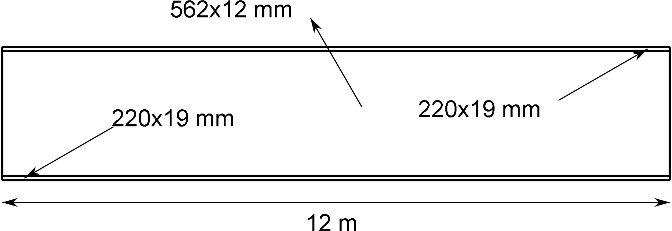

Figura 3. Sección longitudinal de las vigas del puente.

## Propiedades de la sección transversal

En la Tabla 2 se presenta las propiedades geométricas de la sección transversal del puente.

Tabla 2. Propiedades geométricas de la sección transversal.

Sección simple

Área, A: {{ ‘{:.1f} cm2’.format(100 ** 2 * vigas[‘A’]) }}

Centroide, ys: {{ ‘{:.1f} cm’.format(100 * vigas[‘ys’]) }}

Inercia, Ixx: {{ ‘{:.1f} cm4’.format(100 ** 4 * vigas[‘I’]) }}

## Avalúo de cargas

### Cargas permanentes

En Tabla 3 se presenta el avalúo de cargas permanentes actuando en la viga central.

Tabla . Avalúo de cargas permanentes actuando en la viga central.

|  |  |
| --- | --- |
| Item | Avalúo |
| Losa | {{ ‘{:.3f} kN/m’.format(avaluoCarga[‘cargaMuerta’][‘losa’]) }} |
| Viga metálica | {{ ‘{:.3f} kN/m’.format(avaluoCarga[‘cargaMuerta’][‘viga’]) }} |
| Personal y equipos | {{ ‘{:.3f} kN/m’.format(avaluoCarga[‘cargaMuerta’][‘personalEquipos’]) }} |
| Suma | {{ ‘{:.3f} kN/m’.format(avaluoCarga[‘cargaMuerta’][‘total’]) }} |

### Cargas sobreimpuestas

En la Tabla 4 se presenta el avalúo de cargas sobreimpuestas en la viga central.

Tabla . Avalúo de cargas sobreimpuestas actuando en la viga central.

|  |  |
| --- | --- |
| Item | Avalúo |
| Carpeta asfáltica | {{ ‘{:.3f} kN/m’.format(avaluoCarga[‘cargaSobreimpuesta’][‘carpetaAsfaltica’]) }} |
| Bordillo y baranda | {{ ‘{:.3f} kN/m’.format(avaluoCarga[‘cargaSobreimpuesta’][‘bordilloBaranda’]) }} |

## Criterios de diseño

* Factores de resistencia. Se emplean los factores de resistencia indicados en el Art. 6.5.4.2.
* Modificadores de carga. Se supone que (véase el Art. 1.3.2).
* Combinaciones y factores de carga (véase la Tabla 3.4.1-1).
* Estados limites considerados

Estado límite de Resistencia I

Estado límite de resistencia IV

Estado límite de servicio I

Estado límite de servicio II

Estado límite de fatiga I

Estado límite de fatiga II

* Número de carriles: 2
* Factores de presencia múltiple. Para un carril cargado y para dos carriles cargados (véase la Tabla 3.6.1.1.2-1).
* Amplificación por carga dinámica IM. Fatiga: 15%. Todos los demás estados límites: 33% (véase la Tabla 3.6.2.1-1).
* Factores de distribución. Viga interior (véase las Tablas 4.6.2.2.2b-1 y 4.6.2.2.3a-1).

## Factores de distribución para momentos y fuerza cortante

En la Figura 4 se presenta la sección compuesta en el centro de la luz.

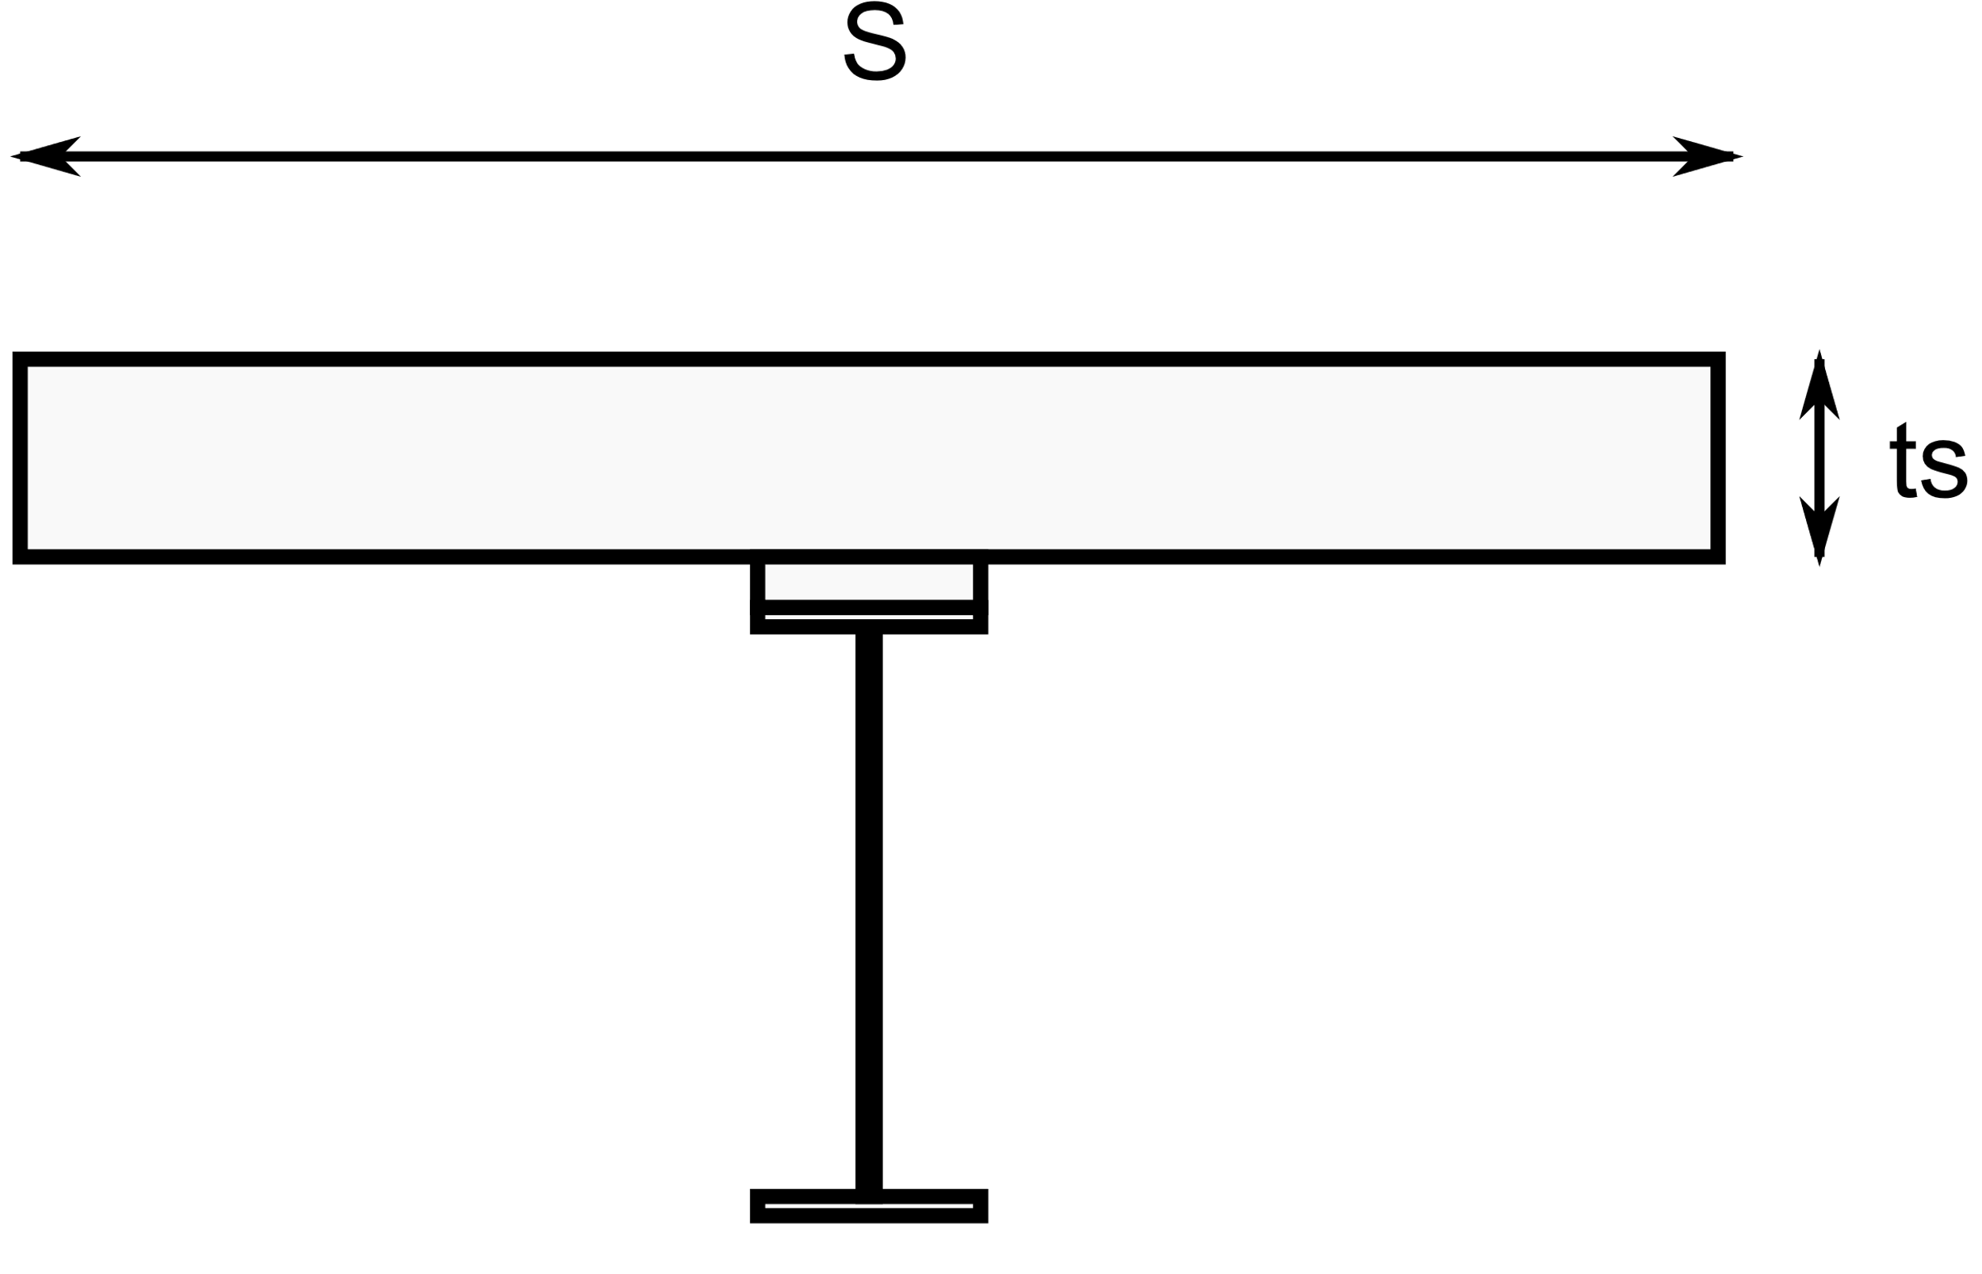

Figura . Sección compuesta en el centro de la luz.

### Parámetro de rigidez longitudinal

En la Tabla 5 se presenta el cálculo del parámetro de rigidez longitudinal .

Tabla . Parámetro de rigidez longitudinal de la viga interior.

|  |  |
| --- | --- |
| N | {{ ‘{:.3f}’.format(parametroRigidezLongitudinal[‘n’]) }} |
| Isimple | {{ ‘{:.3e} m4’.format(parametroRigidezLongitudinal[‘I’]) }} |
| Asimple | {{ ‘{:.3e} m2’.format(parametroRigidezLongitudinal[‘A’]) }} |
| eg | {{ ‘{:.3f} m’.format(parametroRigidezLongitudinal[‘eg’]) }} |
| kg | {{ ‘{:.3f} m4’.format(parametroRigidezLongitudinal[‘Kg’]) }} |

### Verificación del rango de aplicación

En la Tabla 6 se presenta la verificación del rango de aplicación.

Tabla . Verificación del rango de aplicación.

|  |  |  |
| --- | --- | --- |
| Verificación | Valor | Cumple |
|  | {{ ‘{:.3f} m’.format(S) }} | {{ ‘Si’if factorDistribucion[‘check’]['1.1<=S<=4.9'] else ‘No’ }} |
|  | {{ ‘{:.3f} m’.format(losa[‘ts’]) }} | {{ ‘Si’if factorDistribucion[‘check’][‘0.11<=ts<=0.3’] else ‘No’ }} |
|  | {{ ‘{:.3f} m’.format(L) }} | {{ ‘Si’if factorDistribucion[‘check’][‘6<=L<=73’] else ‘No’ }} |
|  | {{ ‘{:.3e} m4’.format(parametroRigidezLongitudinal[‘Kg’]) }} | {{ ‘Si’if factorDistribucion[‘check’][‘0.0041623<=Kg<=2.9136’] else ‘No’ }} |

### Factor de distribución para momento flector para la viga interior (un carril cargado)

El factor de distribución para momento flector para un carril cargado es igual a

### Factor de distribución para momento flector para la viga interior (dos o más carriles cargados)

El factor de distribución para momento flector para dos o más carriles cargados es igual a

### Regla de la palanca para la viga interior (un carril cargado)

La regla de la palanca para un carril cargado es igual a.

### Regla de la palanca para la viga interior (dos o más carriles cargados)

La regla de la palanca para dos o más carriles cargados es igual a

### Factor de distribución para momento flector para la viga interior

En la Tabla 7 se presenta el factor de distribución de momento flector para la viga interior.

Tabla . Factor de distribución para el diseño a flexión en la viga interior.

|  |  |  |
| --- | --- | --- |
| Carriles | Fórmulas aproximadas | Brazo de palanca |
| Un carril cargado | {{ ‘{:.3f}’.format(factorDistribucion[‘ecuacion’][‘g_int_moment_1’]) }} | {{ ‘{:.3f}’.format(factorDistribucion[‘reglaPalanca’][‘g_int_moment_1’]) }} |
| Dos carriles cargados | {{ ‘{:.3f}’.format(factorDistribucion[‘ecuacion’][‘g_int_moment_2’]) }} | {{ ‘{:.3f}’.format(factorDistribucion[‘reglaPalanca’][‘g_int_moment_2’]) }} |
| Puente de tres vigas | Se escoge el mayor: {{ ‘{:.3f}’.format(factorDistribucion[‘ecuacion’][‘g_int_moment’]) }} | Se escoge el mayor: {{ ‘{:.3f}’.format(factorDistribucion[‘reglaPalanca’][‘g_int_moment’]) }} |
| Se escoge el menor: {{ ‘{:.3f}’.format(factorDistribucion[‘g_int_moment’]  ) }} | |

### Factor de distribución para fuerza cortante para la viga interior

De acuerdo con la Tabla 4.6.2.2.3a.1, cuando el número de vigas es 3 se debe emplear la regla de la palanca para calcular del factor de distribución a cortante y se sobreentiende que se toma el mayor valor calculado.

### Factor de distribución para momento flector para las vigas exteriores (un carril cargado)

El factor de distribución para momento flector de las vigas exteriores para un carril cargado es igual a

### Factor de distribución para momento flector para las vigas exteriores (dos carriles cargados)

El factor de distribución para momento flector de las vigas exteriores para dos carriles cargados es igual a

### Regla de la palanca para la viga exterior (dos o más carriles cargados)

La regla de la palanca para dos o más carriles cargados es igual a

### Factor de distribución para momento flector para las vigas exteriores

En la Tabla 8 se presenta el factor de distribución de momento flector para las vigas exteriores.

Tabla 8. Factor de distribución para el diseño a flexión de las vigas exteriores.

|  |  |  |
| --- | --- | --- |
| Carriles | Fórmulas aproximadas | Brazo de palanca |
| Un carril cargado | {{ ‘{:.3f}’.format(factorDistribucionMomentoVigasExteriores[‘ecuacion’][‘mg_1’]) }} | {{ ‘{:.3f}’.format(factorDistribucionMomentoVigasExteriores[‘reglaPalanca’][‘mg_Me_1C’]) }} |
| Dos carriles cargados | {{ ‘{:.3f}’.format(factorDistribucionMomentoVigasExteriores[‘ecuacion’][‘mg_2’]) }} | {{ ‘{:.3f}’.format(factorDistribucionMomentoVigasExteriores[‘reglaPalanca’][‘mg_Me_2C’]) }} |
| Puente de tres vigas | Se escoge el mayor: {{ ‘{:.3f}’.format(factorDistribucionMomentoVigasExteriores[‘ecuacion’][‘mg’]) }} | Se escoge el mayor: {{ ‘{:.3f}’.format(factorDistribucionMomentoVigasExteriores[‘reglaPalanca’][‘mg_Me’]) }} |
| Se escoge el menor: {{ ‘{:.3f}’.format(factorDistribucionMomentoVigasExteriores[‘mg_Me’]) }} | |

## Momentos y fuerzas cortantes mayoradas

En la Tabla 9 se presentan los momentos flectores en la viga, actuando como sección simple, debidos a las cargas permanentes.

Tabla 9. Momentos flectores en la viga, actuando como sección simple, debidos a las cargas permanentes ({{ ‘{:.3f} kN/m’.format(avaluoCarga[‘cargaMuerta’][‘total’]) }}).

|  |  |
| --- | --- |
| x, m | Momento flector, kNm |
| {{%tr for x_M in momentosFlectoresCargasPermanentes %}} | {{%tr for x_M in momentosFlectoresCargasPermanentes %}} |
| {{ ‘{:.3f}’.format(x_M[0]) }} | {{ ‘{:.3f}’.format(x_M[1]) }} |
| {{%tr endfor %}} | {{%tr endfor %}} |

En la Tabla 10 se presentan los momentos flectores en la viga, actuando como sección simple, debidos a la carpeta asfáltica.

Tabla 10. Momentos flectores en la viga, actuando como sección simple, debidos a la carpeta asfáltica ({{ ‘{:.3f} kN/m’.format(avaluoCarga[‘cargaSobreimpuesta’][‘carpetaAsfaltica’]) }}).

|  |  |
| --- | --- |
| x, m | Momento flector, kNm |
| {{%tr for x_M in momentosFlectoresCarpetaAsfaltica %}} | {{%tr for x_M in momentosFlectoresCarpetaAsfaltica%}} |
| {{ ‘{:.3f}’.format(x_M[0]) }} | {{ ‘{:.3f}’.format(x_M[1]) }} |
| {{%tr endfor %}} | {{%tr endfor %}} |

En la Tabla 11 se presentan los momentos flectores en la viga, actuando como sección simple, debidos a los bordillos y barandas.

Tabla 11. Momentos flectores en la viga, actuando como sección simple, debidos a la carpeta asfáltica ({{ ‘{:.3f} kN/m’.format(avaluoCarga[‘cargaSobreimpuesta’][‘bordilloBaranda’]) }}).

|  |  |
| --- | --- |
| x, m | Momento flector, kNm |
| {{%tr for x_M in momentosFlectoresBordillosBarandas %}} | {{%tr for x_M in momentosFlectoresBordillosBarandas %}} |
| {{ ‘{:.3f}’.format(x_M[0]) }} | {{ ‘{:.3f}’.format(x_M[1]) }} |
| {{%tr endfor %}} | {{%tr endfor %}} |

En la Tabla 12 se presentan los momentos flectores en la viga, actuando como sección simple, debidos al paso del camión de diseño.

Tabla 12. Momentos flectores en la viga, actuando como sección simple, debidos al paso del camión de diseño.

|  |  |
| --- | --- |
| x, m | Momento flector, kNm |
| {{%tr for x_M in momentosFlectoresCamion %}} | {{%tr for x_M in momentosFlectoresCamion %}} |
| {{ ‘{:.3f}’.format(x_M[0]) }} | {{ ‘{:.3f}’.format(x_M[1]) }} |
| {{%tr endfor %}} | {{%tr endfor %}} |

En la Tabla 13 se presentan los momentos flectores en la viga, actuando como sección simple, debidos a la carga de carril.

Tabla 13. Momentos flectores en la viga, actuando como sección simple, debidos a la carga de carril.

|  |  |
| --- | --- |
| x, m | Momento flector, kNm |
| {{%tr for x_M in momentosFlectoresCarril %}} | {{%tr for x_M in momentosFlectoresCarril %}} |
| {{ ‘{:.3f}’.format(x_M[0]) }} | {{ ‘{:.3f}’.format(x_M[1]) }} |
| {{%tr endfor %}} | {{%tr endfor %}} |

En la Tabla 14 se presentan los momentos flectores en la viga, actuando como sección simple, debidos a la carga viva vehicular.

Tabla . Momentos flectores en la viga, actuando como sección simple, debidos a la carga viva vehicular.

|  |  |
| --- | --- |
| x, m | Momento flector, kNm |
| {{%tr for x_M in momentosFlectoresCargaVehicular %}} | {{%tr for x_M in momentosFlectoresCargaVehicular %}} |
| {{ ‘{:.3f}’.format(x_M[0]) }} | {{ ‘{:.3f}’.format(x_M[1]) }} |
| {{%tr endfor %}} | {{%tr endfor %}} |

### Acciones mayoradas sobre la sección simple y compuesta

Momentos flectores máximos. Tabla 3.4.1.1.

#### Estado límite de resistencia última sobre la sección compuesta.

En la Tabla 15 se presentan los momentos flectores en la viga, actuando como sección compuesta, debidos al estado límite de resistencia ultima.

Tabla . Momentos flectores en la viga, actuando como sección compuesta, debidas al estado limite de resistencia última.

|  |  |
| --- | --- |
| x, m | Momento flector, kNm |
| {{%tr for x_M in combinacionesCarga[‘resistenciaUltima’] %}} | {{%tr for x_M in combinacionesCarga[‘resistenciaUltima’] %}} |
| {{ ‘{:.3f}’.format(x_M[0]) }} | {{ ‘{:.3f}’.format(x_M[1]) }} |
| {{%tr endfor %}} | {{%tr endfor %}} |

#### Estado límite de resistencia IV sobre la sección simple

En la Tabla 16 se presentan los momentos flectores en la viga, actuando como sección simple, debidos al estado límite de resistencia IV.

Tabla . Momentos flectores en la viga, actuando como sección simple, debidas al estado límite de resistencia IV.

|  |  |
| --- | --- |
| x, m | Momento flector, kNm |
| {{%tr for x_M in combinacionesCarga[‘resistenciaIV’] %}} | {{%tr for x_M in combinacionesCarga[‘resistenciaIV’] %}} |
| {{ ‘{:.3f}’.format(x_M[0]) }} | {{ ‘{:.3f}’.format(x_M[1]) }} |
| {{%tr endfor %}} | {{%tr endfor %}} |

#### Estado límite de servicio sobre la sección compuesta

En la

Tabla . Momentos flectores en la viga, actuando como sección compuesta, debidos

|  |  |
| --- | --- |
| x, m | Momento flector, kNm |
| {{%tr for x_M in combinacionesCarga[‘servicio’] %}} | {{%tr for x_M in combinacionesCarga[‘servicio’] %}} |
| {{ ‘{:.3f}’.format(x_M[0]) }} | {{ ‘{:.3f}’.format(x_M[1]) }} |
| {{%tr endfor %}} | {{%tr endfor %}} |